Уважаемые члены Профсоюза ИЦиГ СО РАН!
Для всех членов Профсоюза предлагается
«Дисконтная карта члена профсоюза»!
Карта действует по Всей России!
на 01.10.2021 г. карта действует у 727 Партнёров!
Партнёры добавляются ежемесячно!
Присоединяйтесь к нашим группам в социальных сетях!
- Вконтакте (https://www.vk.com/profdiscount.novosib)
- Одноклассники (https://www.ok.ru/profdiscount.novosib)
- Инстаграм (https://www.instagram.com/profdiscount.novosib)
В них вы найдете:
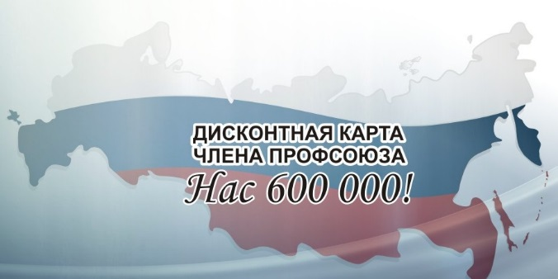
- Всю актуальную информацию и ответы на интересующие Вас вопросы о развитии проекта в Новосибирской области.
- Информацию о новых партнерах программы в Вашем городе.
- Подробную и полную информацию о размере скидок, адресах и контактные данные наших партнеров.

- Полезную информацию о том, где и как Вы сможете экономить не только с «Дисконтной картой члена профсоюза». Как получить налоговые вычеты, социальные выплаты, субсидии и
многое другое.
- Вы сможете участвовать в розыгрышах различных призов, которые предоставляют наши партнеры.
- Также вы сможете помочь развитию программы, предлагая обратную связь партнеров, которые интересны именно Вам.
- И конечно немного юмора.
Никаких денег за годовое обслуживание эта карта не требует.
Оплата производится только за выпуск карты – 150 руб.
Для оформления выпуска «Дисконтной карты члена профсоюза»
обращайтесь в корпус № 3, ком. № 3109 (радиоизотопный отдел)
к Павловой Ольге тел. 3109, PavlovaOP@icg.sbras.ru
Предложение действует до 25 числа каждого месяца!

ПРОФКОМ

